**마이크로프로세서 결과보고서**

2017114559 박선우

2017111882 장진아

1. 목적

마이크로프로세서를 활용하여 시간과 분 그리고 초를 나타내는 디지털 시계 제작하기

1. 시스템 동작내용

하드웨어 추가 내용

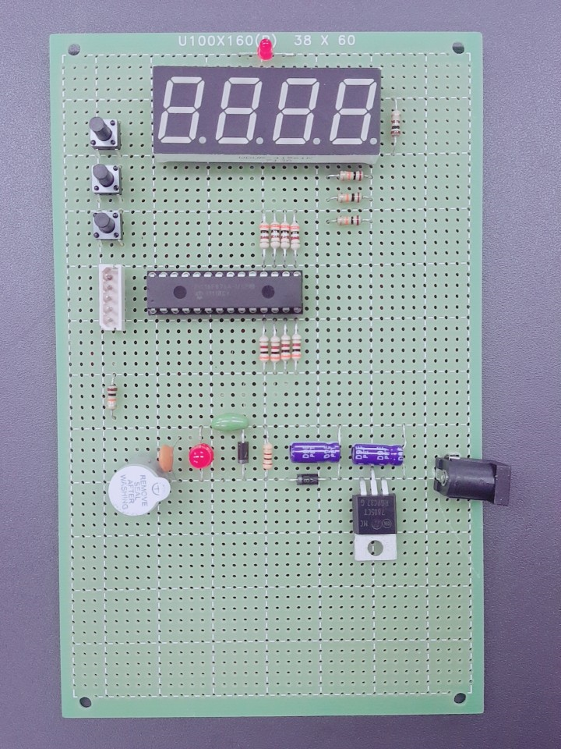

PORT A : (RA0~RA2) 스위치 1,2,3번 연결 , 스위치의 신호 1을 안정적으로 주기 위해 풀업 저항 추가

PORT B : (RB0~RB3) SEGMENT DIGIT 선택 단자 연결, (RB4) LED 연결

PORT C : (RC0~RC7) SEGMENT A~DP 연결

소프트웨어 추가 내용

기본 모드

* 시간과 분을 표시하는 모드
* 처음 시작시 00시 00분으로 시작
* DIGIT 1,2 번에 시간 표시
* DIGIT 3,4 번에 분 표시

초 표시 모드

* SW1 을 한번 누를 때마다 기본모드 <-> 초 표시모드 전환
* DIGIT 1,2 번은 시/분 모드와 구별하기 위해 OFF시킨다.
* DIGIT 3,4 번에 초 표시

시간 설정 모드

* SW3을 한번 누르면 시간 설정 모드로 전환
* 이때 기본 모드와 구별하기 위해 모든 DIGIT의 DOT을 ON시킨다.
* SW1을 누를 때마다 시간 변수 증가
* SW2를 누를 때마다 분 변수 증가
* SW3을 누르면 초 변수를 0으로 초기화 후 기본 모드로 전환

LED로 AM/PM 표시 기능 추가

1초에 한번씩 DIGIT 2의 DP 깜빡이는 기능 추가

1. 기능 및 동작과정

기본 모드 : 기본적으로 시간 생성 부분과 시간 표시 부분으로 나뉜다. 시간 생성 부분에서는 타이머 인터럽트를 이용한 1초 생성 코드를 기본으로 하는데 1초 10초 1분 10분 1시간 10시간 단위의 변수 값을 각각 증가시키고 초기화하는 과정을 통해 시간을 만들어낼 수 있다.

시간 표시 부분에서는 7 세그먼트의 4개 디지트가 모두 표시되어야 하기 때문에 한 디지트마다 필요한 시간변수를 불러와서 표시하는 동작을 빠르게 번갈아 가며 반복한다.

초 표시 모드 : SW1 입력을 통해 기본모드와 변환할 수 있다. 이때는 디스플레이 모드 변수의 0번 비트를 1로 만들어 기본 모드와 구별할 수 있게 하였다. 인터럽트의 디스플레이 구문에서 디스플레이 모드 변수를 비교하여 1인 경우 기본 모드 대신 초 표시 모드의 내용(1초,10초 변수)을 불러와 나타내도록 하였다.

시간 설정 모드 :

AM/PM 표시기능 : AM_PM변수를 두어 시간 생성 모드에서 시간 변수가 11시에서 12시로 넘어가는 경우에 시간을 0으로 초기화 시키는 부분에 AM_PM변수를 1 증가시키는 명령어를 추가하여 모든 디스플레이 루틴에서 AM_PM변수의 0비트를 검사해 1인경우 PORT B의 4번 비트에 1을 인가하고 0인경우는 0을 인가하도록 하였다.

DOT 깜빡임 기능 :

1. 제작일정



1. 자체평가 및 후기

각 조원의 역할

박선우 : 시간 생성 및 표시기능 제작, 초 표시 모드 제작, AM/PM 표시기능 제작, 기말 발표

장진아 : 시간 설정 프로그램 제작, DOT 깜빡임 기능 제작, 프로그램 주요 알고리즘 정리, 중간 발표

공동 수행 : 하드웨어 제작 및 동작 확인, 종합 테스트 및 오류 수정, 보고서 작성 및 마무리

1. 프로그램 전체 소스코드
2. 개인별 설문내용

개인별 설문

2017114559 박선우

1. 자기소개

그동안 배웠던 회로적 지식과 프로그램 코딩 능력을 요구하는 텀 프로젝트를 수행하였다. 이번 설계과목을 들으며 처음 어셈블리어를 접했는데 이때까지 배웠던 C언어, 파이썬, 자바 등의 프로그래밍 경험이 이번에 어셈블리어를 익히는데 큰 도움이 되어 프로젝트를 잘 완성할 수 있었던 것 같다. 이번 프로젝트를 수행하며 소자를 직접 납땜하는 과정을 통해 하드웨어적인 분석능력과 납땜 실력을 향상시켰고, 시계의 기능을 직접 생각하고 구현하면서 마이크로프로세서가 어떤 형태로 동작하고 프로그래밍 할 수 있는지 잘 알게 되었다. 이번 경험을 토대로 앞으로 특정 목적에 맞는 기기를 설계할 때 어떤 식으로 해야 하는지 잘 파악하고 제작할 수 있을 것 같다.

1. 팀내 본인의 역할

시간 생성 및 표시기능 제작

초 표시 모드 제작

AM/PM 표시기능 제작

하드웨어 공동 제작

최종발표

1. 장점

시계에 꼭 필요한 기능만을 담아 누구나 쉽고 편리하게 사용 가능하다. AM/PM 표시기능으로 쉽게 시간을 파악할 수 있다. 버튼을 꾹 누르고 있으면 카운트를 빠르게 해서 시간 설정이 간편하다.

1. 단점

하드웨어 제작 시 부저를 달았는데 소프트웨어 기능 제작에서 부저를 사용하지 않아 아쉬웠다. 시간이 있다면 시계에 알람 기능을 추가하여 부저를 울릴 수 있도록 하고 싶다.

1. 개선 사항

하드웨어적으로 제약이 있어 시 분 초를 동시에 나타낼 수 없는 문제점이 있고, 추가 기능을 넣는 데에도 제약이 있어 아쉬웠다. 또한 처음 하드웨어 제작 이후로도 소자 연결에 문제가 있어 다시 납땜을 해줘야 했다. 이번 프로젝트를 통해 납땜하는 법을 잘 배웠으니 다음에 하게 된다면 더 잘할 수 있을 것 같다.